

Assignment #2



- 과목명: 자료구조
- 담당교수님: 김무철 교수님
- 학과: 소프트웨어학부
- 보고서작성자: 서정민

1. Assignment 2-1.c – BST 구현
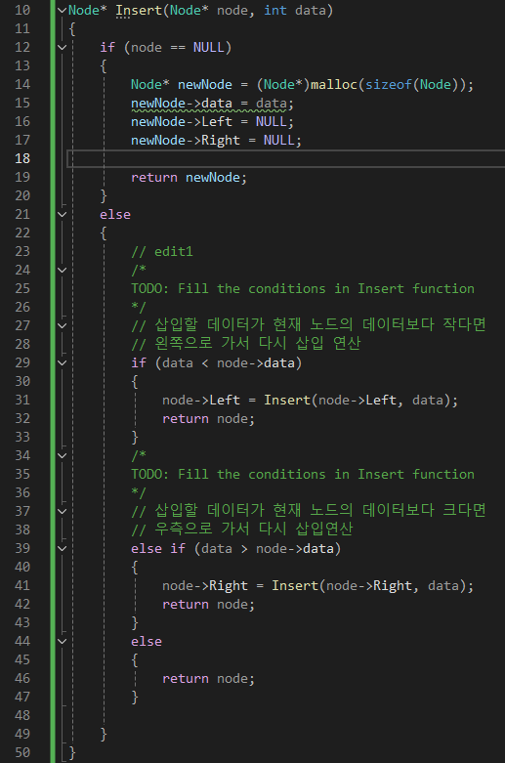
Insert 함수
삽입할 데이터가 현재 노드의 데이터보다 작다면, 왼쪽으로 가서 다시 Insert 함수를 호출하고, 삽입할 데이터가 현재 노드의 데이터보다 크다면 우측으로 가서 다시 Insert 함수를 호출한다.

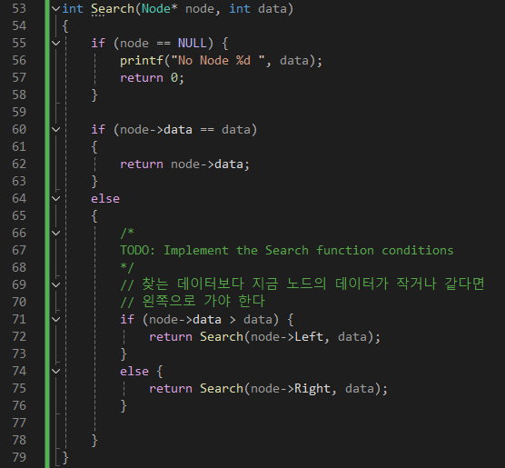
Search 함수
Else 부분에서 찾는 데이터보다 지금 노드의 데이터가 작거나 같다면, 왼쪽 노드로 가야 하고, 그 외의 경우는 오른쪽 노드로 가서 찾아야 한다.

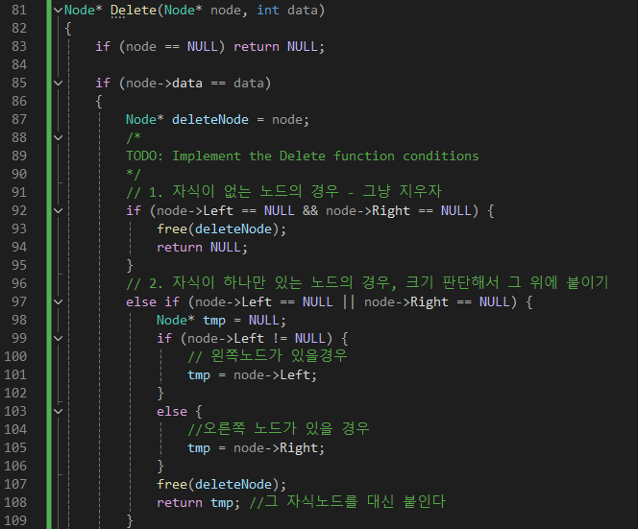
Delete 함수
자식이 없는 노드라면 그냥 지운다, 자식이 하나만 있는 노드의 경우 그 자식노드를 위에 붙이고 지운다.

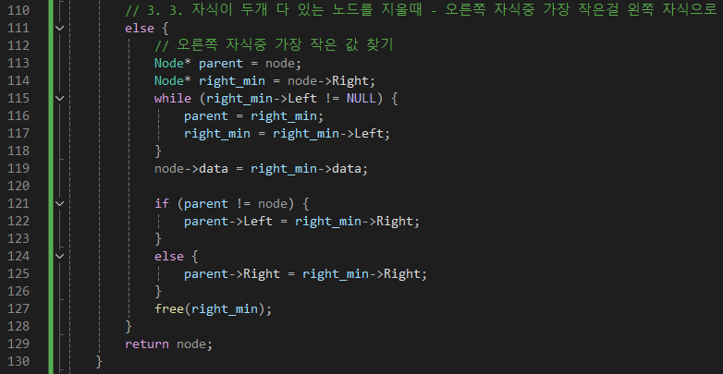
자식이 두개 이상 있는 노드의 경우, 오른쪽 자식중 가장 작은 노드를 찾는다. 현재 노드의 데이터를 오른쪽 자식 중 가장 작은 노드의 데이터로 바꾸고, 가장 작은 노드의 부모와 연결한다

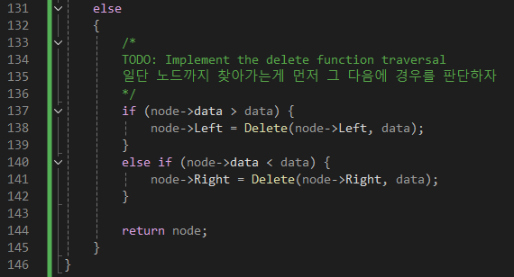
현재 노드가 삭제할 노드가 아닌 경우, 찾아가면서 Delete 한다.

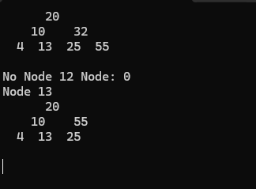
실행 결과

2. Assignment 2-2.c – TRIE 트리 구현
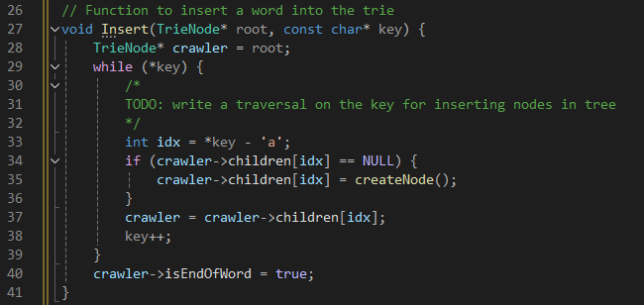
Insert 함수
현재 문자를 알파벳 배열의 인덱스로 바꾸고, 현재 문자 인덱스에 해당하는 자식노드가 없으면 새로 생성한다. Crawler를 자식 노드로 갱신하여 다음 문자를 처리하고, key++ 연산을 하여 다음 문자로 이동한다. 문자열 맨 끝에 도달했다면 반복문에서 나오고, isEndOfWord 값을 true로 바꾼다.

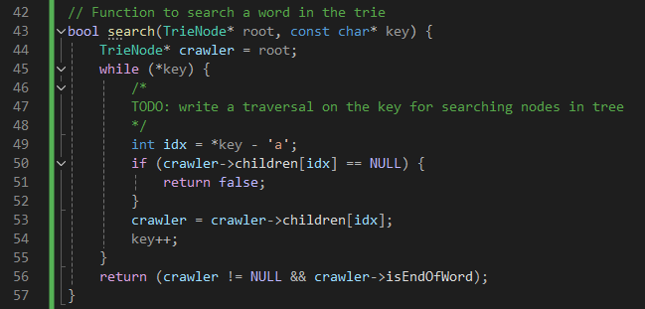
Search 함수
root노드부터 찾아나간다. 만약 현재 문자의 인덱스에 해당하는 자식노드가 없는 상태면 false 반환, 아닐경우 다음 문자로 이동하면서, 자식 노드로 이동하면서 찾는다. 문자열의 끝에 도달시 현재 노드가 NULL이 아니고, isEndOfWord가 true라면 true를 반환한다. 아닐경우 false 반환.

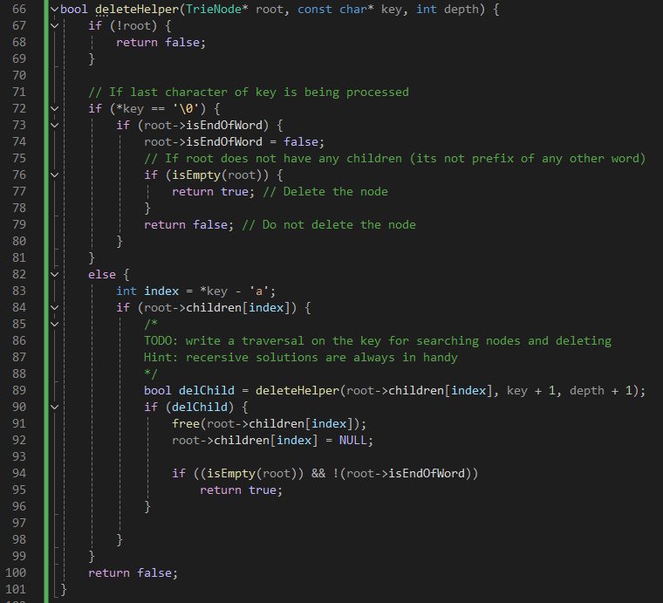
DeleteHelper 함수
루트 노드가 Null일 경우, false 반환한다.
문자열에 끝에 도달했을 경우, 현재 노드가 단어의 끝이라면 isEndOfWord를 false로 만들고, 현재 노드에 자식노드가 없다면 true를 반환해서 노드를 삭제한다. 아니라면 false를 반환해서 노드를 삭제하지 않는다.
문자열에 끝에 도달하지 않은 경우, 현재 문자를 인덱스로 바꾸고, 현재 문자에 해당하는 자식 노드가 있는 경우, 재귀적으로 deleteHelper 함수 호출하여 다음 문자를 처리함. 자식 노드를 삭제할수 있는 경우, 자식노드를 삭제하고 그 포인터를 NULL로 바꾼다. 현재 노드가 자식노드가 없고, 단어의 끝이 아니라면 true를 반환해서 삭제하도록 한다.

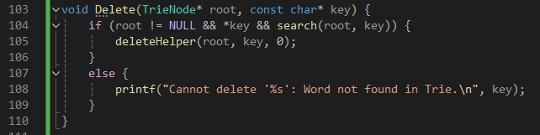
Delete 함수
deleteHelper 함수, Search함수를 이용해서 단어가 존재한다면 삭제한다.

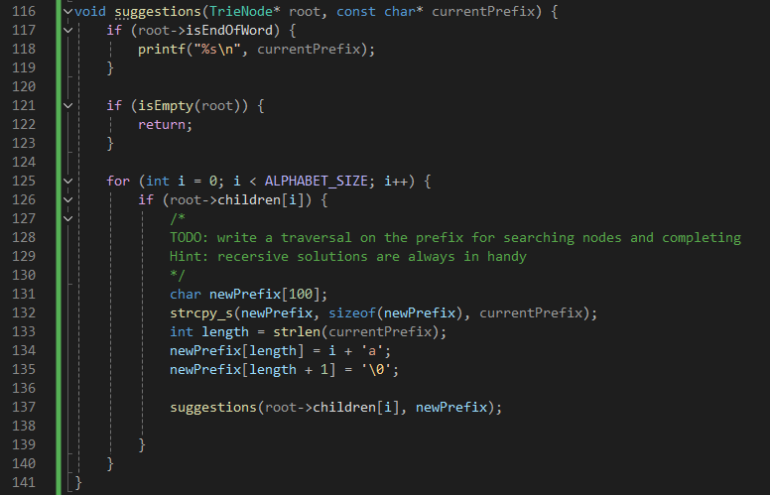
Suggestions 함수
주어진 접두사로 시작하는 단어들을 Trie에서 찾아서 출력한다. 현재 노드가 단어의 끝이라면 currentPrefix를 출력한다. 현재 노드가 비어있는 경우에는 그냥 return 한다.
현재 노드의 자식 노드가 존재하는 경우, 새로운 접두사를 현재 접두사 + 현재 알파벳에 종료 문자를 더해서 생성하고, 자식 노드에 대해 재귀적으로 Suggestions 함수를 호출한다.

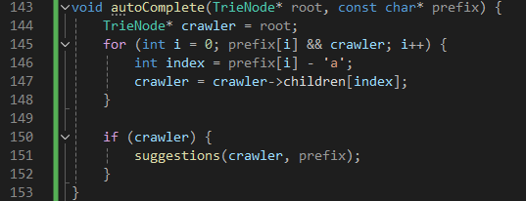
autoComplete 함수
접두사까지 탐색하고, 접두사에 해당하는 노드가 존재하면 suggestion함수를 이용해서 단어를 출력한다.
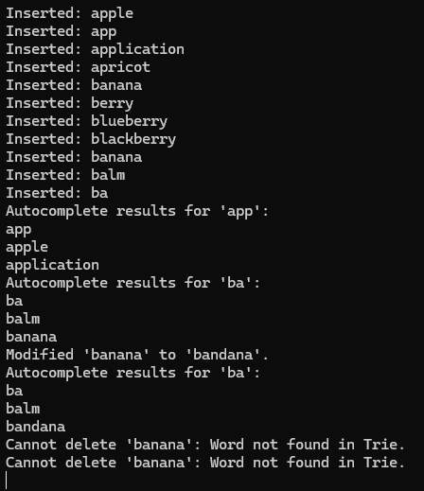
실행 결과

